一般社団法人 壁装研究会

２０２３年新年賀詞交歓会開催

一般社団法人壁装研究会(前田光弘会長)は、１月２７日新宿京王プラザホテルにて

「2023年新年賀詞交歓会」を3年ぶりにリアル開催した。

２８社計３２名が参加して盛会に催された。

前田会長は挨拶で、本年は人材育成事業に力を入れたい。流通、施工とも新規就業者の獲得に尽力していただくと同時に、現有の壁装従事者各位に、商品、施工の基本的な知識の向上を図っていきたい。

また、壁紙は昨年数次の値上げが行われたが、職人層には届いておらず処遇の改善には

つながっていない。

等々の課題に対処していくと表明した。

　こうした活動を通じて当会が事業目標に挙げている、高品位・高デザイン壁紙の普及を図っていくとしている。

　なお、同会では本年度「壁装技能検定模擬問題集」の改訂版の発刊も進めており、5月上旬の上梓を目指している。この事業は、施工技能者の資格取得・技術向上を図ると同時に、流通にかかわる人々も製品知識の向上に役立てることを目的としている。

　賀詞交歓会にはゲストに、カラーデザインファームの網村真弓氏を招き、直近のメゾン・エ・オブジェ、デコオフ等欧州インテリアの状況についてレクチャーを受けた。

同会は、3月20日には、定期講演会を予定しており国土交通省より官房審議官を

講師に招き「(仮題)建設業界の現況」について講演する予定。

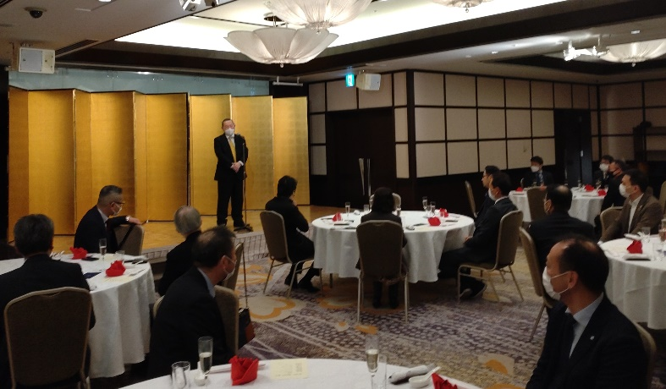

n

　　　前田会長挨拶

カラーデザインファーム網村真弓氏

